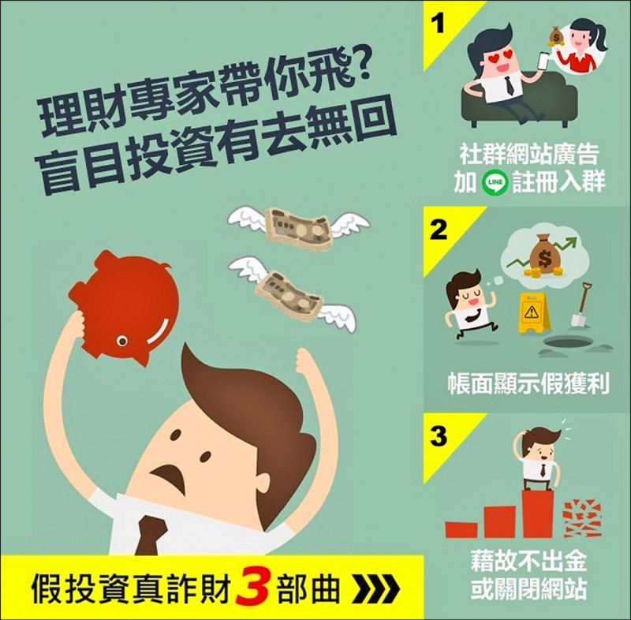

警方提醒，詐團常會佯稱財經專家、投資名嘴取信民眾，請務必提高警覺。（記者姚岳宏翻攝）

**財經名嘴親邀入群？ 假投資詐騙年增35％ 「阮慕驊」「吳淡如」誘投資 2女慘遭騙400萬**